Лекція 3. Основні типи діаграм UML

- Зв’язок діаграм UML з етапами проєктування
- Діаграма використання
- Діаграма класів
- Діаграма діяльності
- Діаграма послідовності
- Діаграма комунікації
- Діаграма компонентів
- Діаграма розміщення

- Зв’язок діаграм UML з етапами проєктування

- Аналіз вимог (Requirements Analysis):
  - Діаграма прецедентів (Use Case Diagram): Визначає межі системи, акторів (користувачів) та їхні функції.
  - Діаграма діяльності (Activity Diagram): Моделює бізнес-процеси та логіку виконання прецедентів.
- Проектування системи (System Design):
  - Діаграми класів аналізу (Діаграми стійкості, robustness diagram) дозволяють перейти від вимог до проєктування класів системи.
  - Діаграма класів (Class Diagram): Описує статичну структуру системи, типи об'єктів, їхні атрибути, методи та зв'язки.
- Проектування поведінки (Behavioral Design):
  - Діаграма послідовності (Sequence Diagram): Відображає динамічну взаємодію між об'єктами у часі для сценаріїв використання.
  - Діаграма діяльності (Activity Diagram): Моделює бізнес-процеси та логіку виконання прецедентів.
  - Діаграма станів (State Machine Diagram): Описує життєвий цикл об'єкта та зміну його станів під впливом подій.
- Фізичне проектування (Implementation/Deployment):
  - Діаграма компонентів (Component Diagram): Показує організацію та залежності між програмними компонентами.
  - Діаграма розгортання (Deployment Diagram): Відображає фізичне розміщення компонентів на апаратному забезпеченні (вузлах).
Ці діаграми забезпечують перехід від концептуальної моделі до реалізації, дозволяючи уточнити деталі системи та обмін повідомленнями між об'єктами.

- Діаграма використання

Діаграма використання (діаграма прецедентів, use case diagram) ‒ це найзагальніше представлення функціонального призначення системи.
Діаграма використання покликана відповісти на головне питання моделювання: що робить система у зовнішньому світі?
На діаграмі використання (рис. 1) застосовуються два типи основних сутностей: варіанти використання і дійові особи (актори – користувачі, пристрої), між якими встановлюються такі основні типи відношень:
1. Асоціація між дійовою особою і варіантом використання,
2. Узагальнення між дійовими особами,.
3. Узагальнення між варіантами використання ,
4. Залежності (різних типів) між варіантами використання.

На діаграмі використання, як і на будь-якій іншій, можуть бути присутніми коментарі Більше того, це настійно рекомендується робити для поліпшення читаності діаграм.

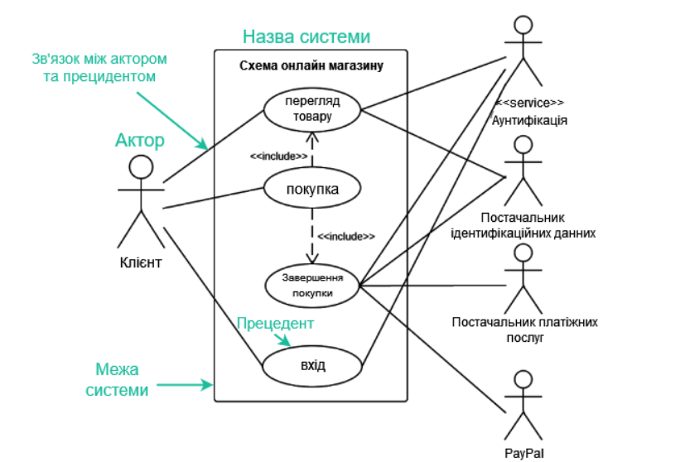
Рис. 1. Нотація діаграм використання

Зв’язки (відношення). Усі актори мають бути пов’язані з прецедентом. Проте не усі прецеденти повинні бути пов’язані з акторами. Частіше всього для зображення зв’язку використовується суцільна лінія.
У діаграмі варіантів використання існує 4 типи зв’язків:
1. Асоціація (Association). Звичайний зв’язок актора та прецеденту. Позначається суцільною лінією без напису (стереотипу). Незалежно від типу зв’язку, будь-який актор повинен бути пов’язаний принаймні з одним (можна з декількома) варіантом використання. Кілька акторів можуть бути пов’язані з одним варіантом використання.
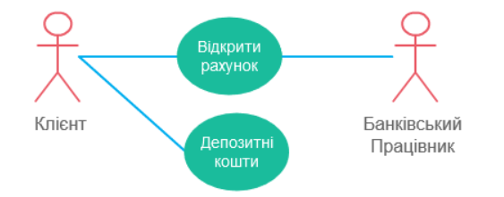

2. Розширення (Extend). Показує додаткову функціональність або можливий не обов’язковий варіант поведінки системи. Базовий прецедент має сенс сам по собі, не залежить від розширюючого і може існувати без нього. Відношення розширення позначається пунктирною лінією зі звичайним вказівником, що вказує на базовий прецедент та стереотипом (написом) <<extend>>. Розширюючий прецедент активується лише за виконання умови.
Наприклад: прецедент «хибний пароль» можливий лише при введенні невірного паролю. Відповідає extensions в текстовому варіанті.

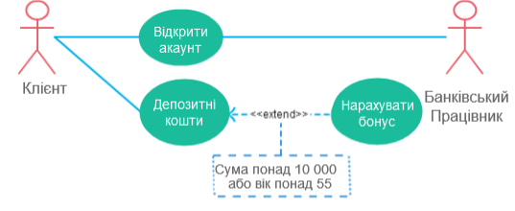

Точки розширення (extension points). При використанні відношення розширення базовий варіант надає точки розширення (те саме, що extensions в текстовому описі) для розширюючого прецеденту. За бажанням вони можуть бути описані в окремому розділі базового прецеденту.

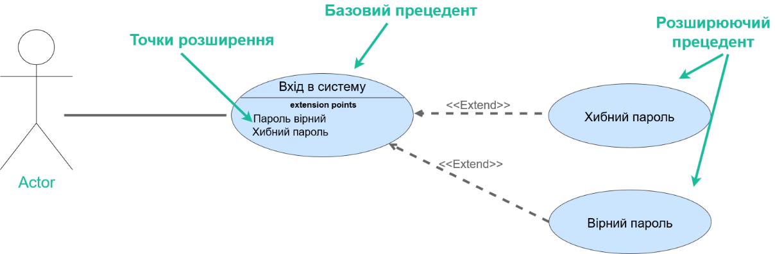Рис.7

Приклад зв’язку розширення з точками розширення
Якщо існує умова розширення (condition, те саме, що preconditions в текстовому варіанті) її можна описати в коментарі. Коментар з’єднується з пунктирною лінією з умовою розширення.
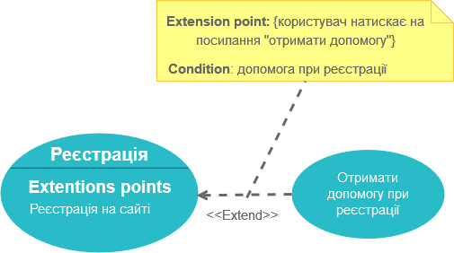

3. Включення (Include). Показує, що поведінка одного прецеденту включається як складовий компонент у послідовність поведінки іншого прецеденту. Ілюструє, що саме використовує базовий варіант для виконання операції. На відміну від зв’язку розширення, дочірній варіант у зв’язку include має бути обов’язковим для базового. Відношення включення використовується для уникнення дублювання однакових прецедентів та додає функціональність, не вказану в базовому. Відношення позначається пунктирною лінією зі стрілкою та стереотипом <<include>>, що вказує на включений варіант.
Включення добре ілюструє сценарій відновлення працездатності комп’ютера (припустимо, що інших варіантів немає):
- ремонт або заміна апаратних компонентів;
- виявлення та видалення вірусу;
- перевстановлення системи.

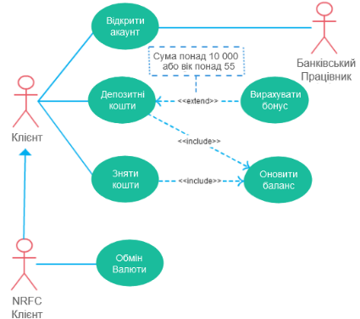

4.Генералізація (Generalization). Генералізація (успадкування, узагальнення) це батьківсько-дочірні відношення. Генералізація позначається суцільною лінією з трикутним не зафарбованим вказівником, що вказує на прецедент-предок.
Властивості відносин узагальнення:
- дочірні прецеденти мають всі властивості предків;
- для одного предка може існувати декілька дочірніх прецедентів;
- може бути кілька батьків (множинне успадкування).
Узагальнення актора. В узагальнені актора один актор може успадкувати роль іншого. Нащадок успадковує всі варіанти використання предка, проте може мати і власні унікальні варіанти.
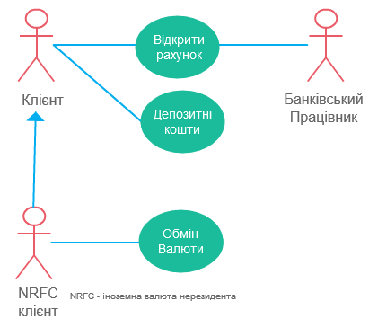

Узагальнення варіанту використання. Схоже на узагальнення актора. В цьому випадку поведінка предка успадковується нащадком.
Використовується, коли існує спільна поведінка між двома варіантами використання. Наприклад, варіанти «Оплата банківською карткою» та «Оплата через Google Pay» можна узагальнити до «Оплата рахунку»

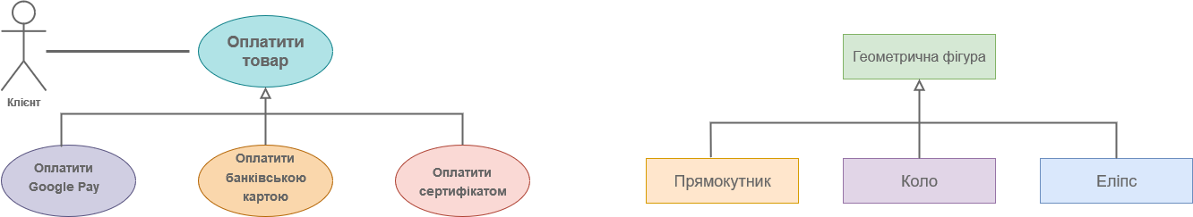

Рекомендації зі створення діаграми варіантів використання
- Зручним способом моделювання є використання сервісу Draw.io. Також можливо створювати діаграму з телефону, через додаток Lucidchart. Після створення діаграми в мобільному додатку її можна виділити (ctrl +A) та вставити (ctrl +C) в Draw. io через комп’ютер.
- Якщо можливо, розміщуйте прецеденти в логічному послідовному порядку (наприклад, зверху донизу).
- За бажання, використовуйте кольори для розфарбування елементів діаграми.
- Лінії відношень не обов’язково мають бути прямими. Вони можуть утворювати гострі, або закруглені кути та повороти. Див. 1 2.
- Починайте моделювання з узагальненого варіанту і лише після цього додавайте нові деталі.

Поширені помилки
- Кожен актор очікує, що система поводитиметься строго певним, передбачуваним чином. Якщо очікується один результат, а отримується інший, таке моделювання є неправильним.
- Діаграма використання має розроблятись з точки зору користувача, а не програміста. У сценаріях повинні використовуватися назви елементів управління видимі користувачеві. Небажано зображати деталі реалізації, незрозумілі замовнику;

- Діаграма класів аналізу (Стійкості)

Прецеденти не можуть бути безпосередньо трансформовані у відповідні програмні об’єкти (класи). Для цього має бути використано певний проміжний рівень опису прецедентів, який дозволяє врахувати деякі особливості наступної програмної реалізації, наприклад, необхідність інтерфейсу користувача або наявність деяких функцій обробки бізнес-логіки. Одним з таких засобів подальшої деталізації моделі прецедентів є діаграма стійкості (ці діаграми належать до процесу проектування ПЗ за стандартом ICONIX [3]).
Діаграма стійкості розробляється на базі шаблону (або патерну – pattern) проектування MVC (Model-View-Controller) [4]. Тобто в системі, що розробляється, мають бути наявні три типи програмних об’єктів:
• Model – це об’єкти, які моделюють дані предметної області;
• View – це об’єкти, які реалізують відображення даних із моделі;
• Controller – це об’єкти, які обробляють дані моделі для подальшого їх відображення.
Основна ідея шаблону MVC полягає у відокремленні даних від їх відображення. Таким чином, якщо у процесі розробки виникне потреба у зміненні моделі даних, це ніяк не впливає на відображення (не треба буде нічого змінювати у компонентах View). У діаграмі стійкості є свої окремі позначки для відображення елементів моделі MVC:

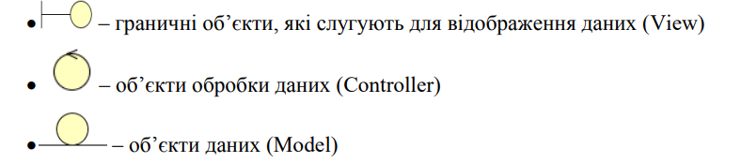

На рис. 2 побудовано діаграму стійкості для прецеденту реєстрації нового користувача системи, де граничним об’єктом Registration form є певна діалогова форма (HTML-сторінка), яка з’являється у вікні браузера на комп’ютері-клієнті системи. Об’єктом-контролером Add new може бути, наприклад, програмний скріпт на мові PHP, який виконується на Web-сервері Apache і який за допомогою функцій обробки SQL-запитів працює з об’єктом даних Account – це, у свою чергу, може бути таблиця БД, що знаходиться під керуванням СКБД MySQLю

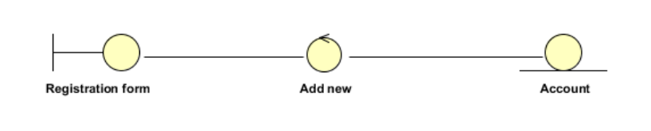
Рис. 2. Діаграма стійкості для прецеденту реєстрації нового користувача

Декілька прецедентів можуть бути пов’язані на одній діаграмі стійкості. Так, об’єкт даних Account використовується для прецеденту входу до системи. Можливим варіантом програмної реалізації є розширення прецеденту реєстрації, додавши до нього контролер Find для пошуку вже існуючого реєстраційного запису, тобто за його допомогою при реєстрації система буде перевіряти, чи вже існує реєстраційний запис, який хоче додати користувач.

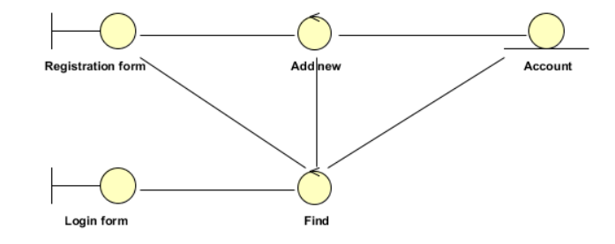
Для відображення цих візуальних елементів у VP необхідно вибрати відповідні стереотипи для об’єктів: для View – це boundary, для Controller – це control, для Model – це entity.

- Діаграма класів

Діаграма класів (class diagram) ‒ основний спосіб опису структури системи. Це не дивно, оскільки UML в першу чергу об’єктно-орієнтована мова, і класи є основним (якщо не єдиним) «будівельним матеріалом». Клас (class) у мові UML потрібний для позначення сукупності об’єктів, які мають однакову структуру, поведінку та зв’язки з об’єктами з інших класів.

Кожний клас моделює важливу для даної предметної області сутність.
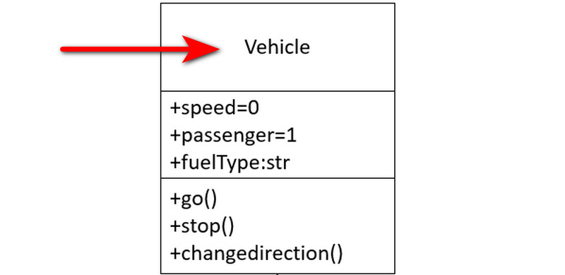
Графічно клас зображується у вигляді прямокутника, який додатково може бути розділений горизонтальними лініями на розділи або секції. У цих розділах можуть зазначатися ім’я класу, атрибути (змінні) та операції (методи).
Атрибути класу або властивості записуються у другій зверху секції прямокутника класу. Квантор видимості може приймати одне із трьох можливих значень і відображається за допомогою відповідних спеціальних символів:
«+» позначає атрибут з областю видимості типу загальнодоступний (public). Атрибут з цією областю видимості доступний з будь якого іншого класу пакету, в якому визначена діаграма;
«#» - атрибут із зоною видимості типу захищений (protected). Недоступний для всіх класів, за винятком підкласів даного класу;
«-» - атрибут із зоною видимості типу закритий «private». Недоступний для всіх класів без винятків;
Методи класу – записуються в третій зверху секції прямокутника. Кожному методу класу відповідає окремий рядок, який складається з квантору видимості операції, імені операції, виразу значення, що типу повертаються операцією і, можливо, рядок властивість операції

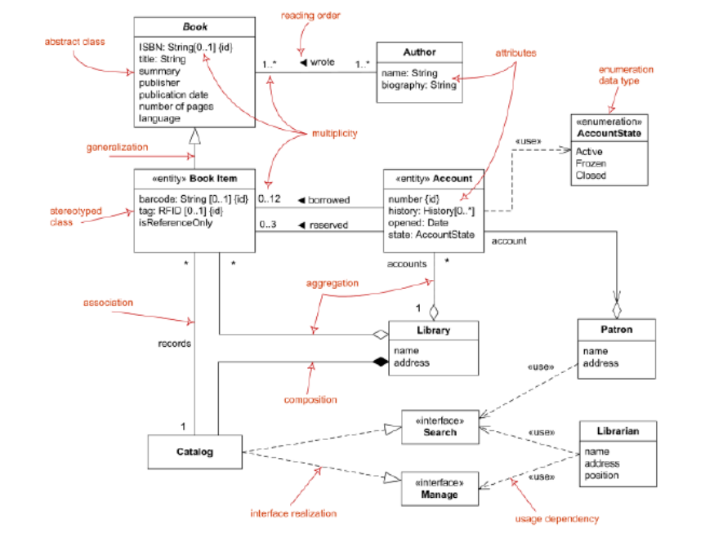

Крім внутрішньої будови або структури класів на відповідній діаграмі вказуються відносини між класами. При цьому сукупність типів таких відносин фіксована в мові UML і зумовлена семантикою цих типів відносин.
Базовими відносинами в мові UML є:
- залежності;
- асоціації;
- узагальнення.
Відношення залежності графічно зображуються пунктирною лінією між відповідними елементами зі стрілкою, направленою від класу-клієнту залежності до незалежного класу або класу-джерела.
Для відносин залежності зумовлені ключові слова, які позначають деякі спеціальні його види:
- «access» - для позначення доступності відкритих атрибутів і операцій класу-джерела для класів-клієнтів;
- «bind» - клас-клієнт може використовувати деякий шаблон для своєї подальшої параметризації;
- «derive» - атрибути класу-клієнту можуть бути обчислені по атрибутах класу-джерела;
- «import» - відкриті атрибути і операції класу-джерела стають частиною класу-клієнту, так, ніби вони були оголошені безпосередньо в ньому;
- «refine» - вказує, що клас-клієнт служить уточненням клас-джерела в силу причин історичного характеру, коли з’являється додаткова інформація в ході роботи над проектом.

Відношення асоціації відповідає наявності деяких відносин між класами. Дане відношення позначається суцільною лінією з додатковими спеціальними символами, які характеризують окремі властивості конкретної асоціації. В якості додаткових спеціальних символів можуть використовувати ім’я, асоціації, а також імена і кратність класів-ролей асоціації.

Відношення узагальнення є звичайним таксономічним відношенням між більш загальним елементом (предком) і більш конкретним або спеціальним елементом (нащадком). Дане відношення може використовуватися для представлення взаємозв’язків між пакетами, класами, варіантами використання та іншими елементами мови UML.
На діаграмах відношення узагальнення позначається суцільною лінією з трикутною стрілкою на одному із кінців. Стрілка вказує на загальний клас (клас-предок або супер-клас), а її відсутність – на спеціальний клас (клас-нащадок або підклас).

Приклад діаграми класів з методами
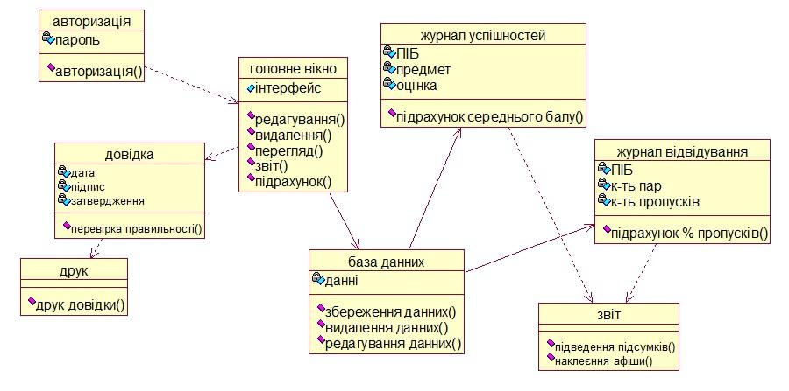

- Діаграма діяльності

Діаграма діяльності (activity diagram) ‒ спосіб опису поведінки на основі вказівки потоків управління і потоків даних.
Діаграма діяльності ‒ це спосіб опису поведінки, який візуально нагадує стару добру блок-схему алгоритму. Проте за рахунок модернізованих позначень, погоджених з об’єктно-орієнтованим підходом, діаграма діяльності UML є потужним засобом для опису поведінки системи.
Символ | Ім’я | Використання
⬤ | Початковий вузол | Відправна точка, або початковий стан
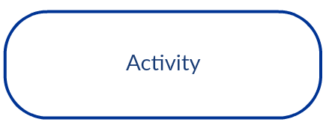 | Дія | Представлення діяльності, завдання для виконання
 | Потік керування | Спрямований потік, контрольний потік діяльності
 | Кінцевий вузол активності | Кінцевий стан, завершення усіх потоків процесу
 | Кінцевий вузол потоку | Кінець одного потоку
 | Вузол прийняття рішення | Розгалуження з умовою та кількома варіантами дій. Має один вхід декілька виходів
 | Вузол злиття | Об’єднання потоків створених вузлом прийняття рішень. Має кілька входів і один вихід
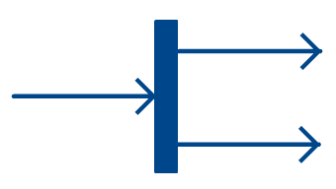 | Вилка | Розподілення потоку на кілька паралельних без прийняття рішення
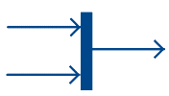 | Злиття | Об’єднання декількох паралельних потоків
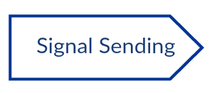 | Надсилання сигналу | Вказує на те що сигнал надсилається на приймальну діяльність
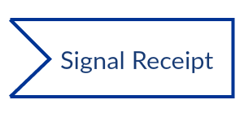 | Отримання сигналу | Вказує на отримання сигналу
 | Коментар | Дозволяє робити коментарі до діаграми. З’єднується пунктирною лінією
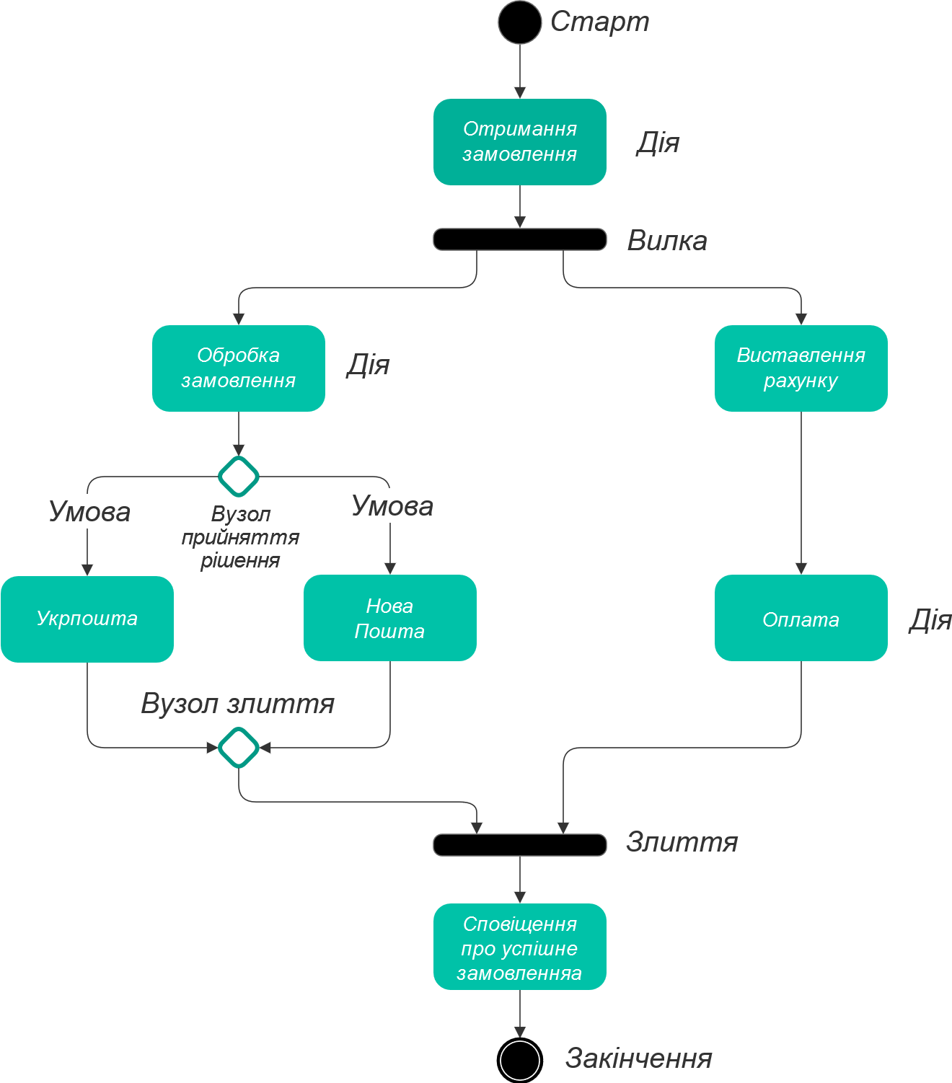
Доріжки (swimlanes) — це спосіб групування дій, які виконуються одним актором, або декількома акторами в одному потоці. Не додавайте більш як 5 доріжок одночасно.
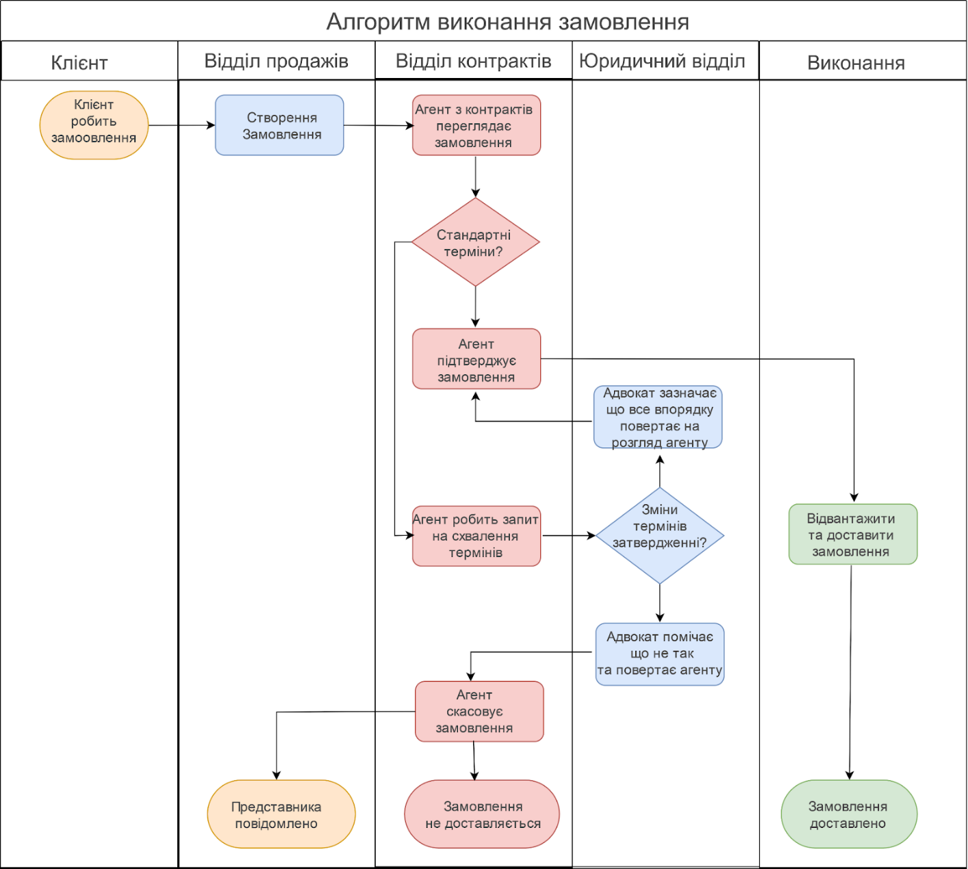

- Діаграма послідовності

Діаграма послідовності (sequence diagram) ‒ це спосіб опису поведінки системи на основі вказівки послідовності передаваних повідомлень.
Фактично, діаграма послідовності ‒ це запис протоколу конкретного сеансу роботи системи (чи фрагмента такого протоколу). У об’єктно-орієнтованому програмуванні найістотнішою під час виконання є пересилка повідомлень між взаємодіючими об’єктами. Саме послідовність посилок повідомлень відображається на цій діаграмі, звідси і назва.
На діаграмі послідовності (рис. 4) застосовують один основний тип сутностей
‒ екземпляри взаємодіючих класифікаторів (в основному класів, компонентів і дійових осіб), і один тип відношень
‒ зв’язки , по яких відбувається обмін повідомленнями .
Передбачені декілька способів посилки повідомлень, які в графічній нотації розрізняються видом стрілки, що відповідає відношенню.
Важливим аспектом діаграми послідовності є явне відображення плину часу. На відміну від інших типів діаграм, окрім хіба що діаграм синхронізації, на діаграмі послідовності має значення не лише наявність графічних зв’язків між елементами, але і взаємне розташування елементів на діаграмі. А саме, вважається, що є (невидима) вісь часу, за умовчанням спрямована зверху вниз, і те повідомлення, яке відправлене пізніше, намальоване нижче.
Вісь часу може бути спрямована горизонтально, в цьому випадку вважається, що час тече зліва направо.
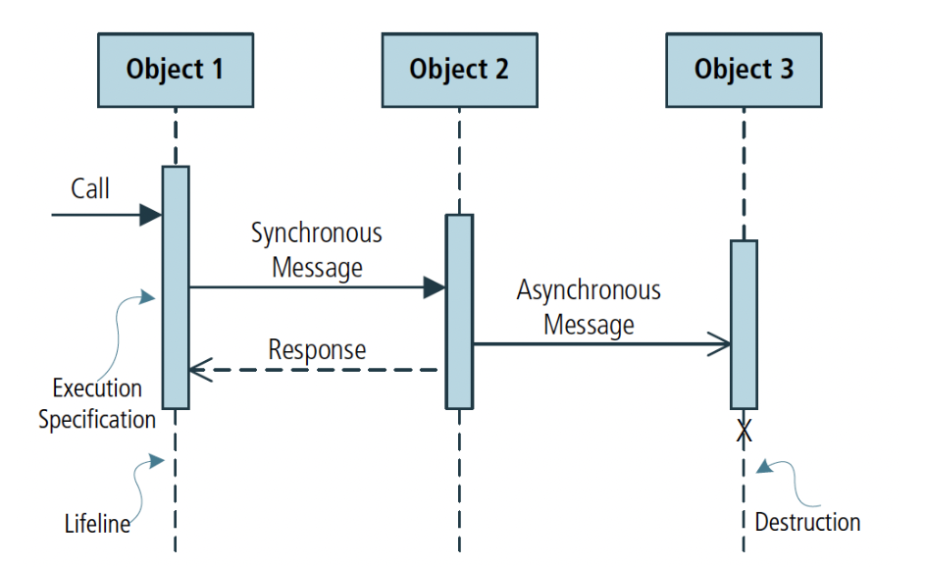
Рис. 4. Нотація Діаграми послідовностей

Можна використовувати наступні позначки над лініями життя (відповідають діаграмам стійкості)

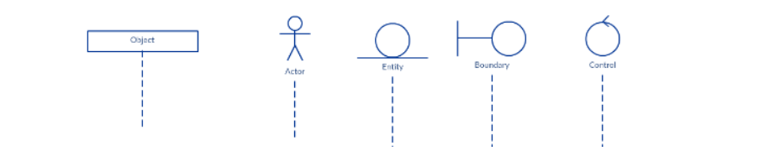

Об’єкт (учасник) — позначення лінії життя та екземпляр класу у горизонтального прямокутника.
Актор — використовується, коли конкретна діаграма послідовності належить варіанту використання.
Сутність (entity) — представляє системні дані. Наприклад, у програмі обслуговування клієнтів суб’єкт — клієнт керує даними (сутність), пов’язаними з клієнтом.
Межа/кордон (boundary) — вказує на межу системи/ граничний елемент у системі; наприклад, екрани інтерфейсу користувача, шлюзи баз даних або меню, з якими взаємодіють користувачі
Управління (control) вказує на керівну сутність або менеджера. Він організовує та планує взаємодії між кордонами та сутностями та служить посередником між ними.
Смуга активації (фокус управління) — тонкий прямокутник на лінії життя, протягом якого елемент виконує операцію. Довжина прямокутника вказує на тривалість перебування об’єктів в активному режимі.
Повідомлення (виклики) з’являються в послідовному порядку на лінії життя. Повідомлення зображується за допомогою стрілок. Початок стрілки завжди торкається лінії життя відправника та лінії життя об’єкта, що приймає повідомлення. Підпис може знаходитись над або всередині стрілки повідомлення. Для зручності перед повідомленням можна проставляти нумерацію дій. Повідомлення можна розділити на такі категорії:
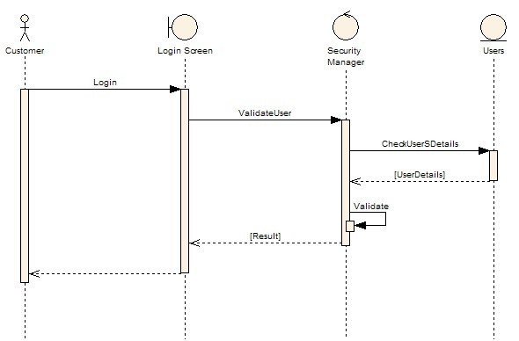
Вони особливо корисні для документування складних бізнес-процесів та визначення вимог до програмних систем.

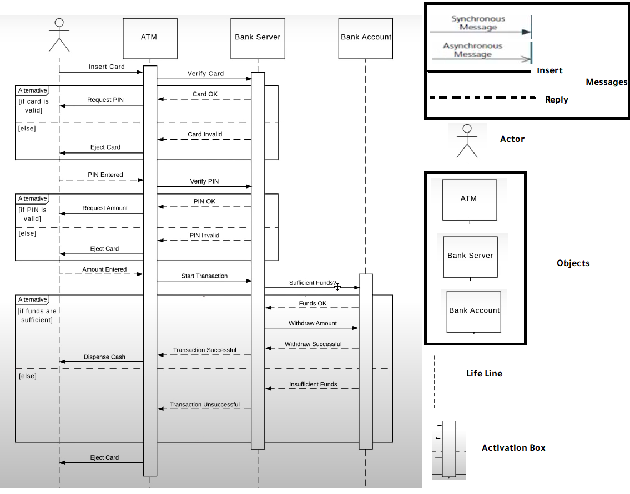

- Діаграма комунікації

Діаграма комунікації (communication diagram) ‒ спосіб опису поведінки, семантично еквівалентний діаграмі послідовності.
Фактично, цей такий же опис послідовності обміну повідомленнями взаємодіючих екземплярів класифікаторів, тільки виражений іншими графічними засобами.
Таким чином, на діаграмі комунікації (рис. 5.) також як і на діаграмі послідовності застосовують один основний тип сутностей ‒ екземпляри взаємодіючих класифікаторів 1 і один тип відношень ‒ зв’язку 2 . Проте тут акцент робиться не на часі, а на структурі зв’язків між конкретними екземплярами.
Для позначення самих взаємодіючих об’єктів застосовується стандартна нотація ‒ прямокутник з ім’ям екземпляра класифікатора. Взаємне положення елементів на діаграмі комунікації (кооперації) не має значення ‒ важливі тільки зв’язки (найчастіше екземпляри асоціацій), уздовж яких передаються повідомлення 3 . Для відображення впорядкованості повідомлень в часі застосовується ієрархічна десяткова нумерація.
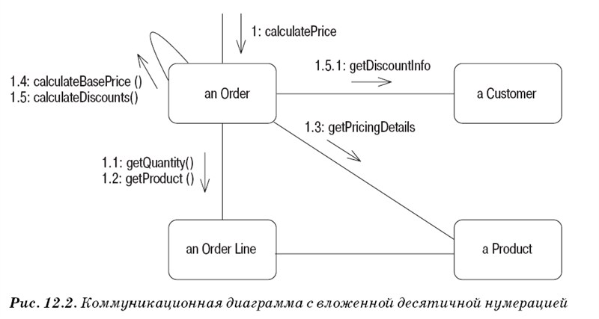
Рис. 5. Нотація діаграм комунікацій

- Діаграма компонентів

Діаграма компонентів (component diagram) ‒ показує взаємозв’язки між модулями (логічними або фізичними), з яких складається модельована система.
Основний тип сутностей на діаграмі компонентів (рис. 6) ‒ це самі компоненти 1 , а також інтерфейси 2 , за допомогою яких вказується взаємозв’язок між компонентами. На діаграмі компонентів застосовуються такі відношення:
- реалізації між компонентами і інтерфейсами (компонент реалізує інтерфейс);
- залежності між компонентами і інтерфейсами (компонент використовує інтерфейс) 3 .

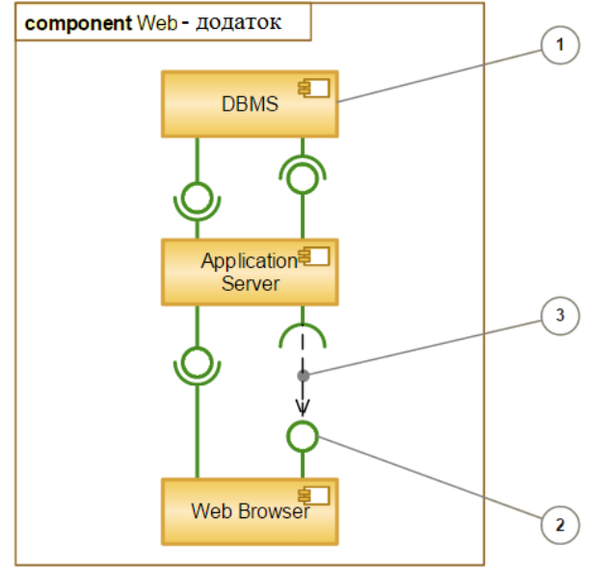
Рис. 6. Нотація діаграми компонентів

- Діаграма розміщення

Діаграма розміщення (deployment diagram) разом з відображенням складу і зв’язків елементів системи показує, як вони фізично розміщені на обчислювальних ресурсах під час виконання.
Таким чином, на діаграмі розміщення (рис. 7), в порівнянні з діаграмою компонентів, додається два типи сутностей: артефакт 1 , який є реалізацією компонента 2 і вузол 3 (може бути як класифікатор, що описує тип вузла, так і конкретний екземпляр), а також відношення асоціації між вузлами 4 , що показує, що вузли фізично пов’язані під час виконання.
На рис. 6 показані основні елементи нотації, вживані на діаграмі розміщення. Для того щоб показати, що одна сутність є частиною іншої, застосовується або відношення залежності «deploy» 5 , або фігура однієї сутності поміщається всередину фігури іншої сутності 6 .
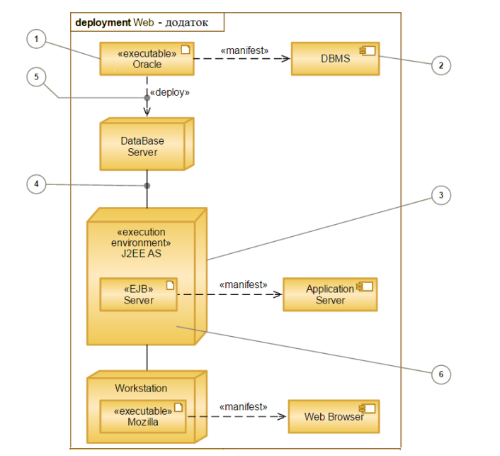
Рис. 7. Нотація діаграм розміщення

